**Actividad 9**

**CARRERA:** Ingeniería en Computación

**NOMBRE:** *Efrain Robles Pulido*

**CÓDIGO:** 221350095

**MATERIA:** Seminario de Solución de Problemas de Traductores de Lenguajes I

**MAESTRA:** José Juan Meza Espinoza

**SECCIÓN:** D09 **CALENDARIO:** 2023A

**UNIVERSIDAD DE GUADALAJARA**



**e**



**Desarrollo**

* Leer la coordenada (x0,y0) donde des click
* Tomar esa coordenada como centro de la circunferencia y dibujarla
  + X=x0+r*cos(2*pi*(f/F)*n)
  + Y=y0+r*sin(2*pi*(f/F)*n)

Primero se tuvo que utilizar un documento de Excel para generar los valores a utilizar en nuestros arreglos X y Y del código, en el que se utilizó una función para generar una figura con forma de circulo. El código comenzara con el almacenamiento de la dirección de memoria de nuestros arreglos, así como las variables para almacenar las coordenadas del mouse, después empezara estableciendo el modo de video en Ah en 0 y su dimensión de la pantalla en Al en 13h mediante la interrupción 10h, después moveremos en Ah el valor de 0 para ejecutar la interrupción 33h para reiniciar y verificar el driver del mouse. A continuación, se iniciará un ciclo en el que se estará moviendo el valor de 3h en Ax con interrupción 33h para leer el estado de los botones del mouse y su respectiva posición en la pantalla de video, en el que se estará almacenando el estado de los botones en el registro Bx, y la coordenada X en Cx y Y en Dx, y a su vez se estará almacenando en memoria esas mismas coordenadas. Tambien estaremos comparando si en Bx tenemos el valor 1 (botón izquierdo) para realizar el respectivo salto a la etiqueta “dibuja”, sino que salte a la etiqueta “repite”. Cuando estemos en la etiqueta “dibuja”, previamente iniciado el contador en 0 en el registro Bx, se sustituye instrucciones por el nombre de PIX (utilizándolo como una función), para mover las coordenadas X y Y del mouse de la memoria a Cx y Dx, respectivamente, para luego realizarle la operación de la suma en Cl y Dl con los respectivos arreglos de la función circular mediante el direccionamiento hacia los arreglos en memoria de X y Y, en el que cada coordenada será un valor respectivo a sus arreglos de acuerdo a nuestro contador. Después, se moverá el valor 0Ch en Ah para configurar que se escriba un punto en la pantalla, y en Al se le asignara el color con el que se escribirá el punto (0Fh para el blanco) para que se ejecute la interrupccion 10h. Finalmente se vaya incrementando nuestro contador hasta llegar al valor de 33, y cuando sea igual al valor pasara al siguiente salto de “repite” para repetir el ciclo para dibujar otro circulo. Y finalizar con el código con la instrucción 0h de la interrupción 16h.

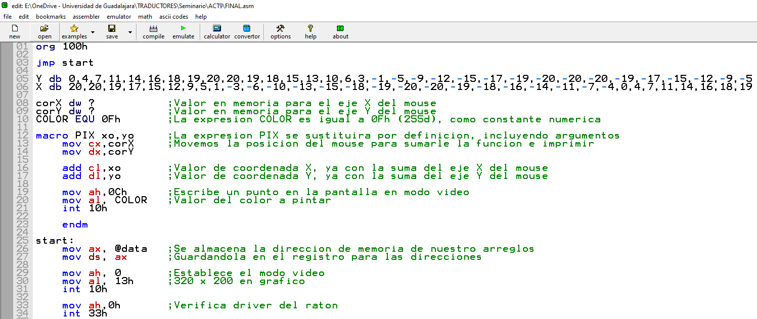

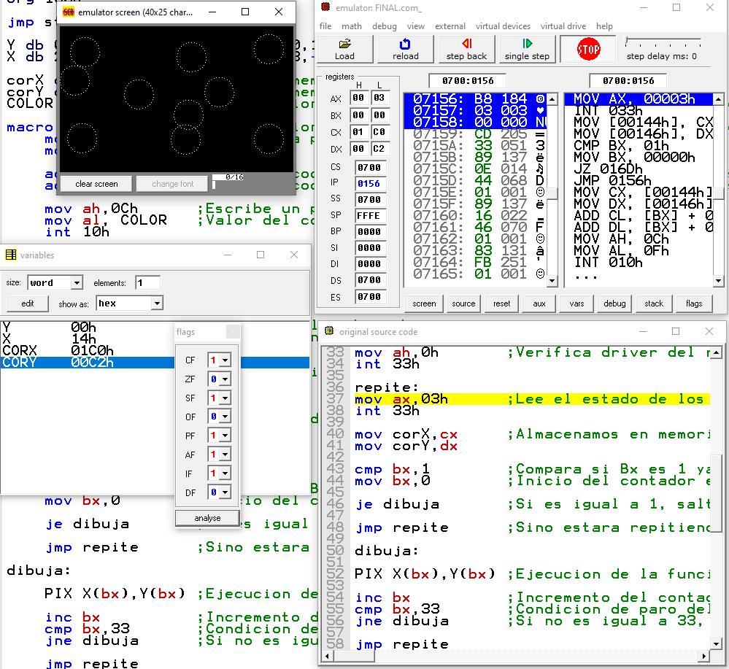

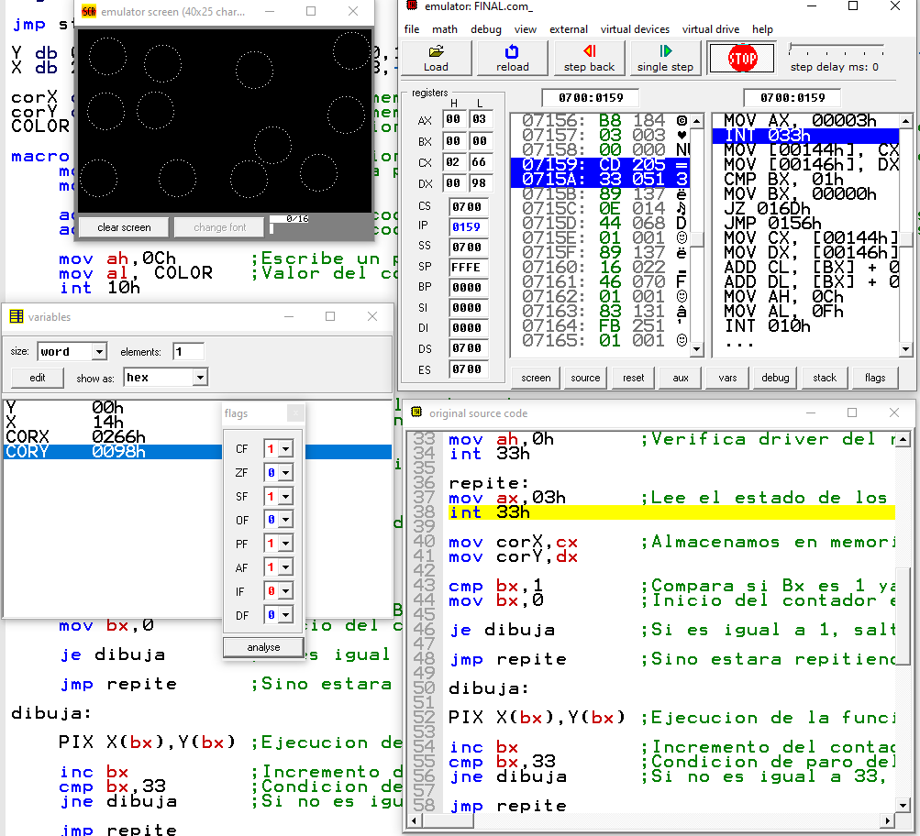

**Conclusión**

Esta actividad me fue un poco difícil de entender al principio ya que es muy parecida a la actividad anterior, puesto a que se utiliza un círculo, pero ahora tenia que utilizar las coordenadas del mouse. Por lo que provoco a que tuviera algunas fallas en cuestión de almacenamiento y eficacia por los tipos de datos que utiliza para los arreglos, tuve problemas al momento de dibujar el circulo debido a los valores que estuve trabajando, ya que para evitar errores de almacenamiento de los arreglos, tuve que utilizar db (1 byte) pero las coordenadas del mouse son dw (2 bytes) por lo que la suma de estos valores me resulto difícil ya que para las operaciones tuve que “cortar” los bytes del mouse para hacer la suma del arreglo con las coordenadas del mouse, siendo de un solo byte. Por lo que en algunas partes de la pantalla me dan errores como círculos cortados o desplazamientos debido al byte faltante de las coordenadas del mouse en pantalla. Pero dentro de lo que cabe, esta practica fue muy parecida a la anterior solo se le agrego esta funcionalidad con el mouse.

**Bibliografía:**

Brey, B. B. (2006). Microprocesadores Intel - 7 Edicion (7a). Pearson Publications Company.